Mõisaküla NK
MÄRTS 2022
TEGEVUSKAVA | 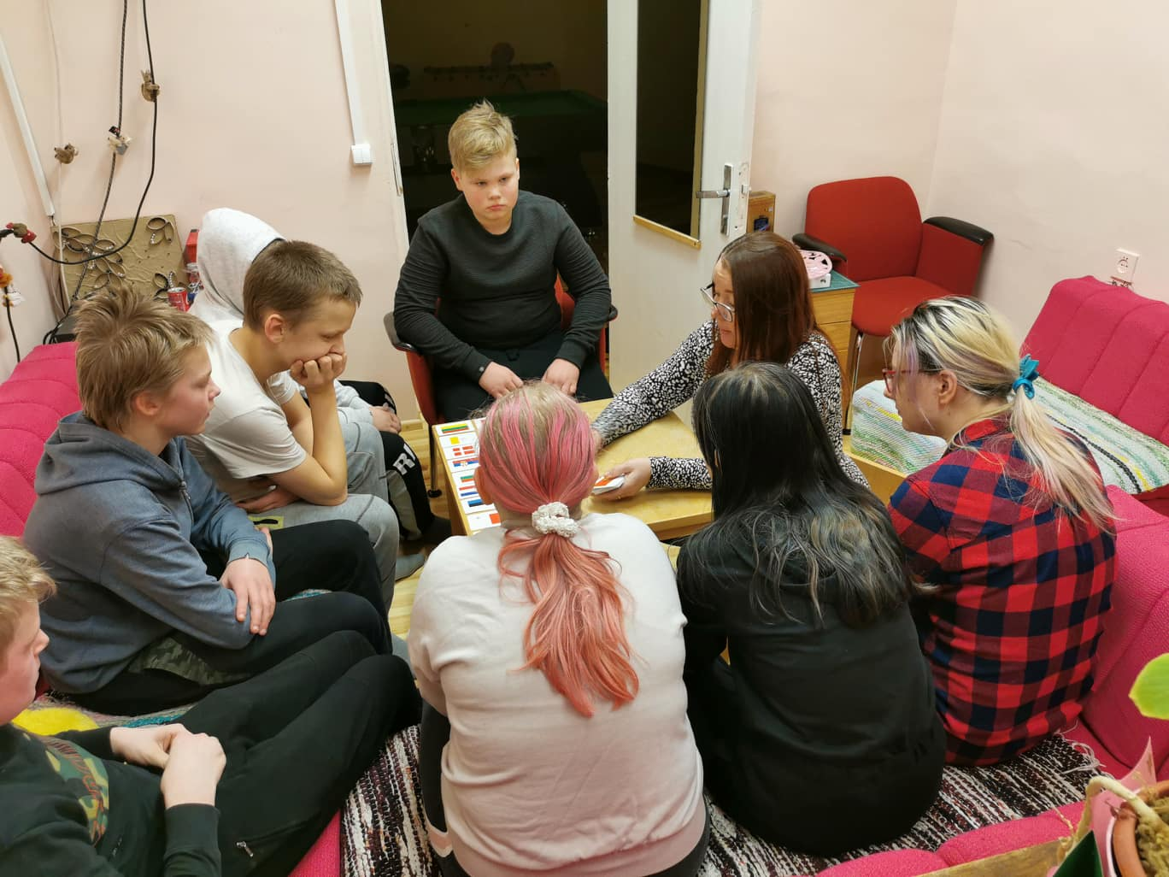

MÄRTS | E | T | K | N | R
 |  | 1  KOKANDUSRING  17.00  VASTLAPÄEV  11.30 | 2 | 3 | 4  BINGOREEDE  18.00
 | 7 | 8  KOKANDUSRING  17.00 | 9  ÕPITUBADE RING 17.00 | 10 | 11  BINGOREEDE  18.00
 | 14 | 15 KOKANDUSRING  17.00 | 16  ÕPITUBADE RING 17.00 | 17 | 18  BINGOREEDE  18.00
 | 21 | 22  KOKANDUSRING  17.00 | 23  ÕPITUBADE RING 17.00 | 24 | 25  BINGOREEDE  18.00

